暨南大学珠海校区第四届“梦想杯”（雷霆杯）创新创业大赛
报名参赛指南
温馨提示：建议使用谷歌浏览器

步骤一、注册登陆
- 登陆报名网址，如图 1
https://cp.moocollege.com/home/competition/details?competitionId=100280

图 1

- 新用户先注册账号，后登陆，账号是手机号，密码是自己设定的密码，姓名填写真实姓名，如图 2；若已有账户，直接登陆即可，如图 3；若密码忘记可以使用短信验证码登陆。
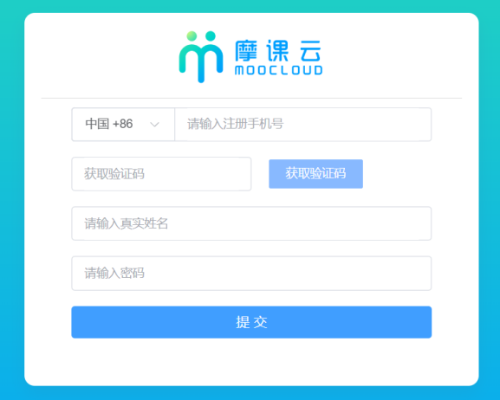
图 2
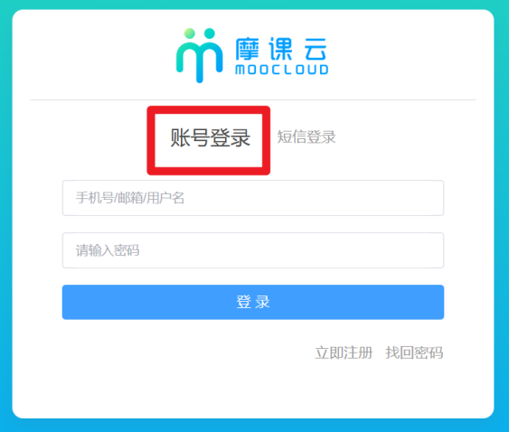
图 3

步骤二、报名
注意：报名操作只由【领队即队长】操作完成，团队成员和指导老师无需报名和注册。
- 队长注册完账号后，点击立即报名，如图 4。
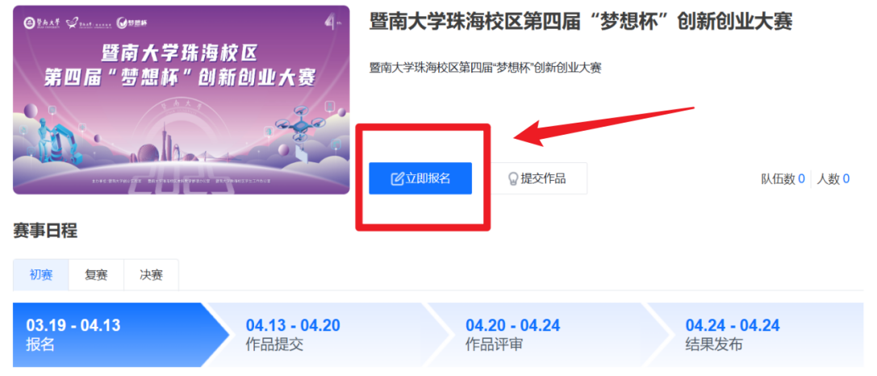
图 4
- 选择赛项，比赛中有多个分类竞赛，请选择对应要参加的组别，如图 5。
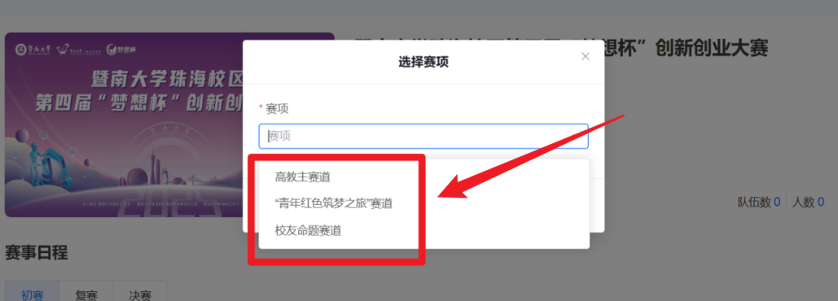
图 5
- 队长完善个人信息，按照提示去填写即可，完成后点击“下一步”，如图 6。
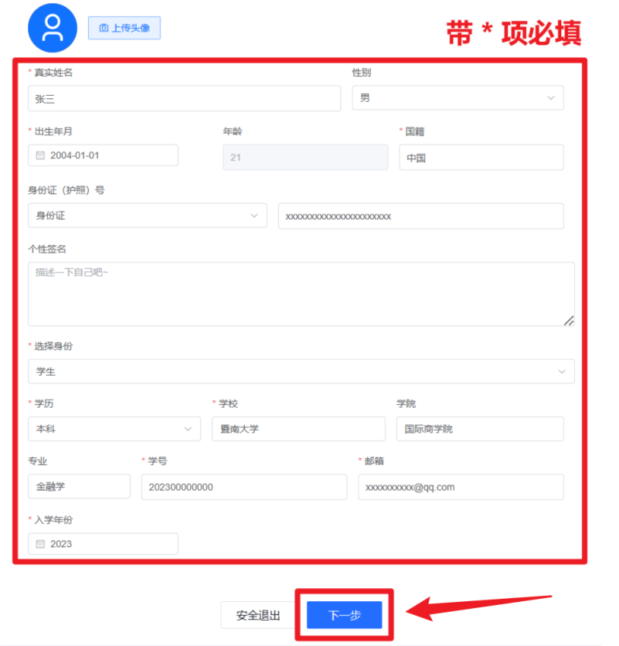
图 6
- 队长阅读并确认报名须知，如图 7，然后填写报名表完善团队信息，完成后点击“下一步”，如图 8。注意：
  - 团队名称：统一写项目名称。
  - 队长：系统默认提交报名表的人为团队队长，不可修改
  - 队员/指导老师：若已有账号，请填写其账号的姓名和手机号码；若没有账号，填写姓名和手机号，提交报名表后系统会自动帮忙注册，密码为Hzjx! + 手机后6位
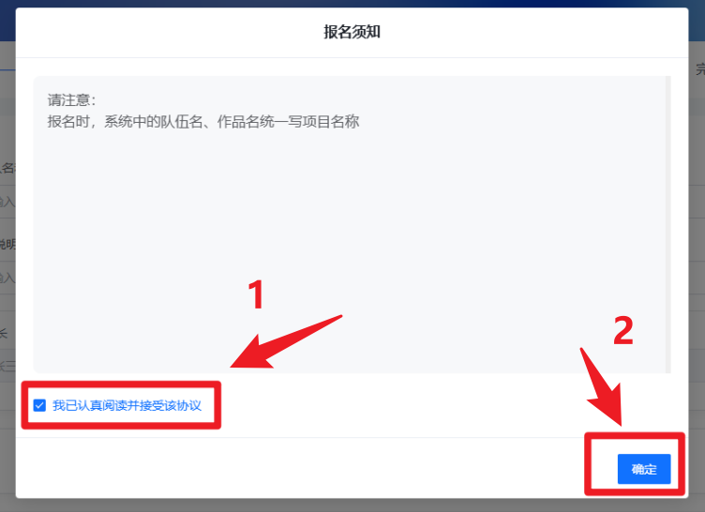
图 7
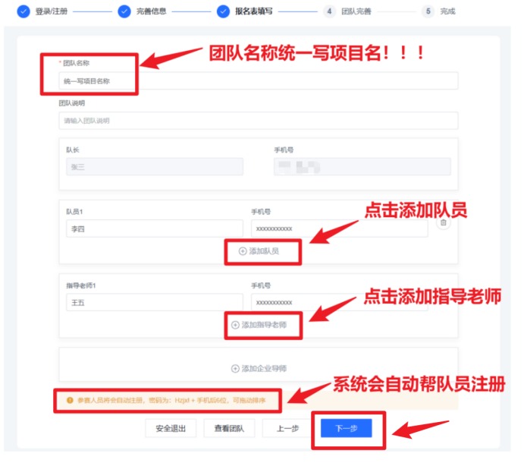
图 8
- 点击下一步，即报名成功，如图 9、图 10。
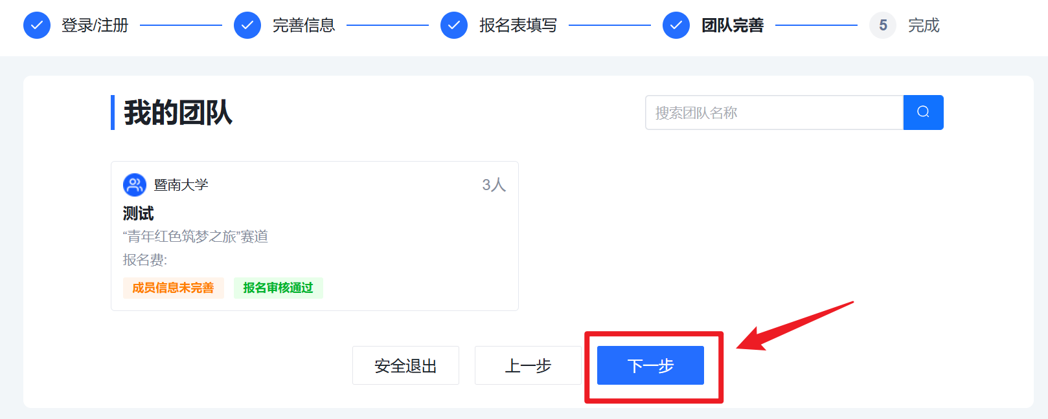
图 9
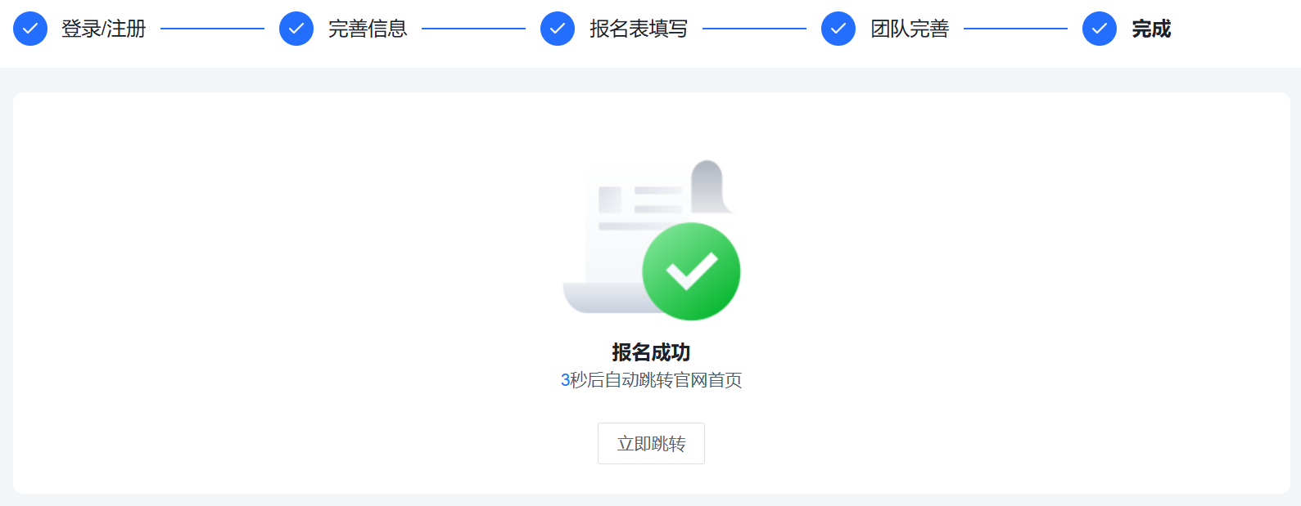
图 10

步骤三：提交作品
- 在竞赛详情页面点击“提交作品”，如图11。

图 11
- 选择赛项、团队名称，点击“确定”，如图12。
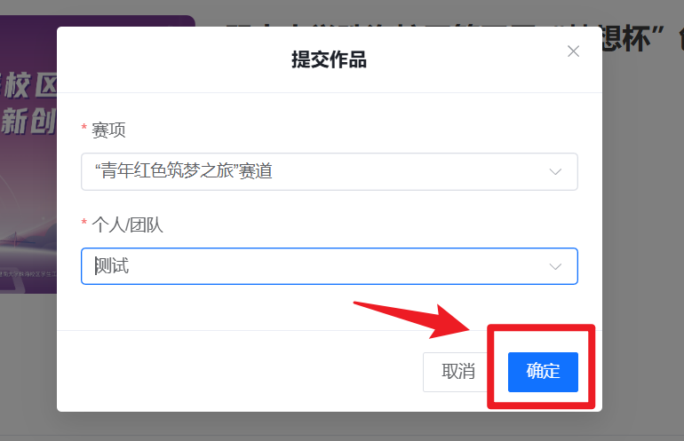
图 12
- 按照作品要求提交相应的附件，提交完成之后点击“保存”，如图13。
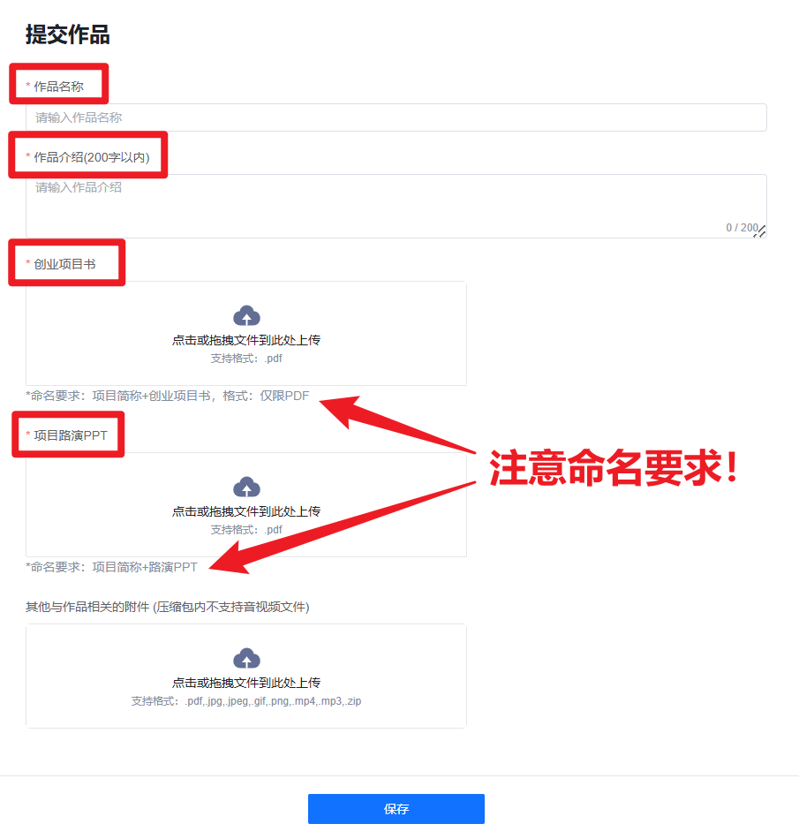
图 13
- 查看、编辑提交的作品，竞赛详情页面点击“作品”，点击编辑按钮，如图14。
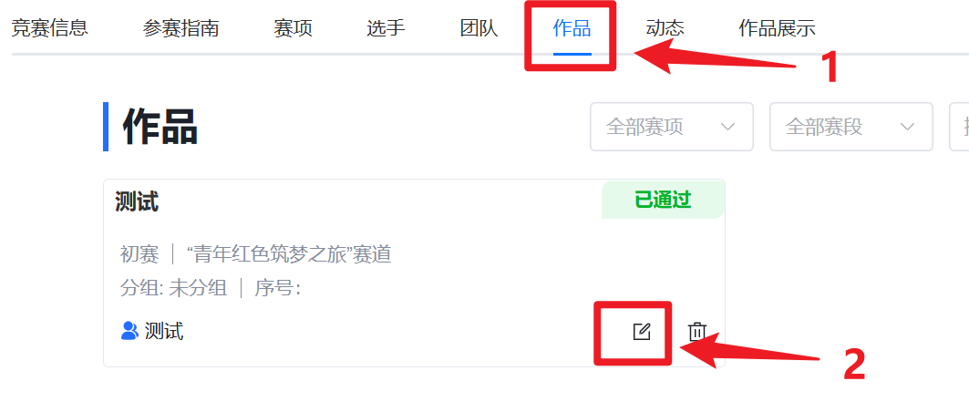
图 14
注意：在提交作品时间范围内，可调整或者删除作品重新上传，以最后一次提交的为准。

